**Giới thiệu mô hình cột mốc đảo Trường Sa ở trường TH&THCS Vĩnh Bình Bắc**

Trường Sa là một quần đảo nằm ở phía đông nam Việt Nam, thuộc khu vực Biển Đông. Đây là một khu vực có tầm quan trọng chiến lược về cả kinh tế, quốc phòng và hàng hải. Trường Sa, cùng với quần đảo Hoàng Sa, là hai quần đảo quan trọng của Việt Nam tại Biển Đông.

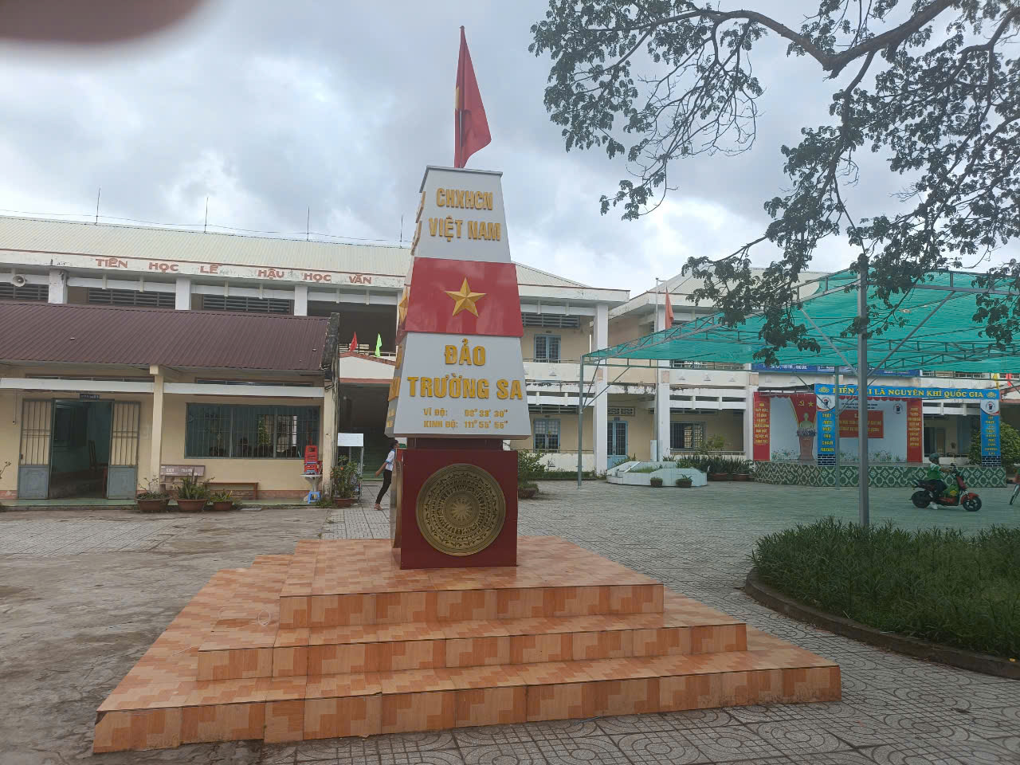

***Mô hình cột mốc quần đảo Trường Sa ở Trường TH&THCS Vĩnh Bình Bắc.***

Quần đảo Trường Sa không chỉ có ý nghĩa quan trọng về mặt lãnh thổ, chủ quyền và an ninh quốc phòng, mà còn có vai trò to lớn trong giáo dục các em học sinh ở trường học thông qua tích hợp các môn học để liên hệ, giáo dục học sinh:

Ý thức bảo vệ chủ quyền: Trường Sa là phần lãnh thổ thiêng liêng của Việt Nam, do đó việc giảng dạy về Trường Sa giúp học sinh hiểu rõ hơn về chủ quyền biển đảo của đất nước. Điều này giúp hình thành lòng tự hào dân tộc và ý thức bảo vệ lãnh thổ từ khi còn nhỏ.

Hiểu về địa lý và lịch sử: Học sinh được học về vị trí địa lý chiến lược của quần đảo Trường Sa, quá trình bảo vệ chủ quyền và những thách thức mà Việt Nam phải đối mặt qua các thời kỳ.

Tình yêu và trách nhiệm với quê hương: Qua những bài học về Trường Sa, học sinh được khơi dậy tình yêu nước, hiểu rằng việc bảo vệ biển đảo không chỉ là trách nhiệm của lực lượng vũ trang mà còn là trách nhiệm của mọi công dân Việt Nam.

Tinh thần đoàn kết: Câu chuyện về Trường Sa cũng là câu chuyện về sự đoàn kết, lòng kiên trì và quyết tâm của dân tộc Việt Nam trong việc giữ gìn lãnh thổ.

Bảo vệ môi trường biển: Qua việc học về Trường Sa, học sinh được giáo dục về tầm quan trọng của hệ sinh thái biển và trách nhiệm bảo vệ môi trường biển, nhất là trong bối cảnh biến đổi khí hậu hiện nay.

Ý thức phát triển bền vững: Việc khai thác và sử dụng tài nguyên biển ở quần đảo Trường Sa một cách hợp lý cũng là một chủ đề giáo dục quan trọng để bảo đảm sự phát triển bền vững.

Hiểu về đời sống người dân trên đảo: Việc tìm hiểu về đời sống của người dân và lực lượng chức năng đang công tác ở Trường Sa giúp học sinh hiểu về những khó khăn, gian khổ và ý nghĩa của sự hy sinh vì tổ quốc.

Giữ gìn văn hóa biển đảo: Trường Sa cũng là nơi lưu giữ nhiều giá trị văn hóa và truyền thống biển đảo Việt Nam. Qua việc học về Trường Sa, học sinh có thể hiểu rõ hơn về truyền thống của ngư dân và những giá trị văn hóa liên quan đến biển.

Ước mơ về các ngành nghề liên quan đến biển đảo: Việc học về Trường Sa có thể khơi dậy sự yêu thích và ước mơ của học sinh đối với các ngành nghề liên quan đến biển đảo như nghiên cứu biển, khai thác tài nguyên biển, hoặc bảo vệ chủ quyền.

Tinh thần cống hiến: Những câu chuyện về Trường Sa có thể truyền cảm hứng cho học sinh về lòng dũng cảm, tinh thần cống hiến và khát vọng xây dựng, bảo vệ Tổ quốc.

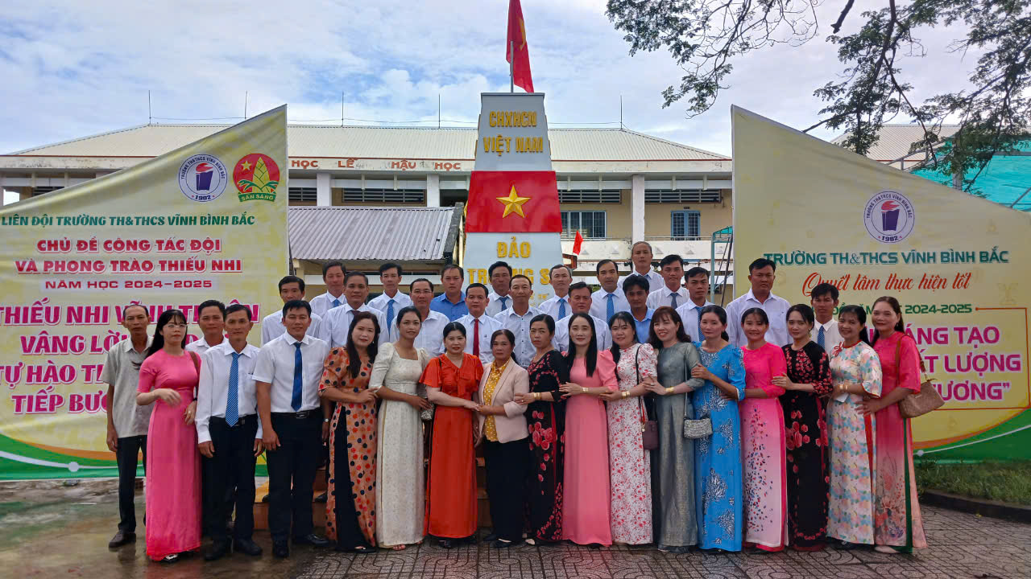

*Tập thể giáo viên Trường TH&THCS Vĩnh Bình Bắc chụp ảnh lưu niệm trước cột mốc Trường Sa.*

Việc giảng dạy về quần đảo Trường Sa trong trường học không chỉ góp phần giáo dục lòng yêu nước, ý thức bảo vệ chủ quyền quốc gia, mà còn giúp học sinh phát triển toàn diện về tri thức, kỹ năng và giá trị sống của thế hệ trẻ sau này./.

*Ảnh và bài: Thầy Nguyễn Hữu Thức*